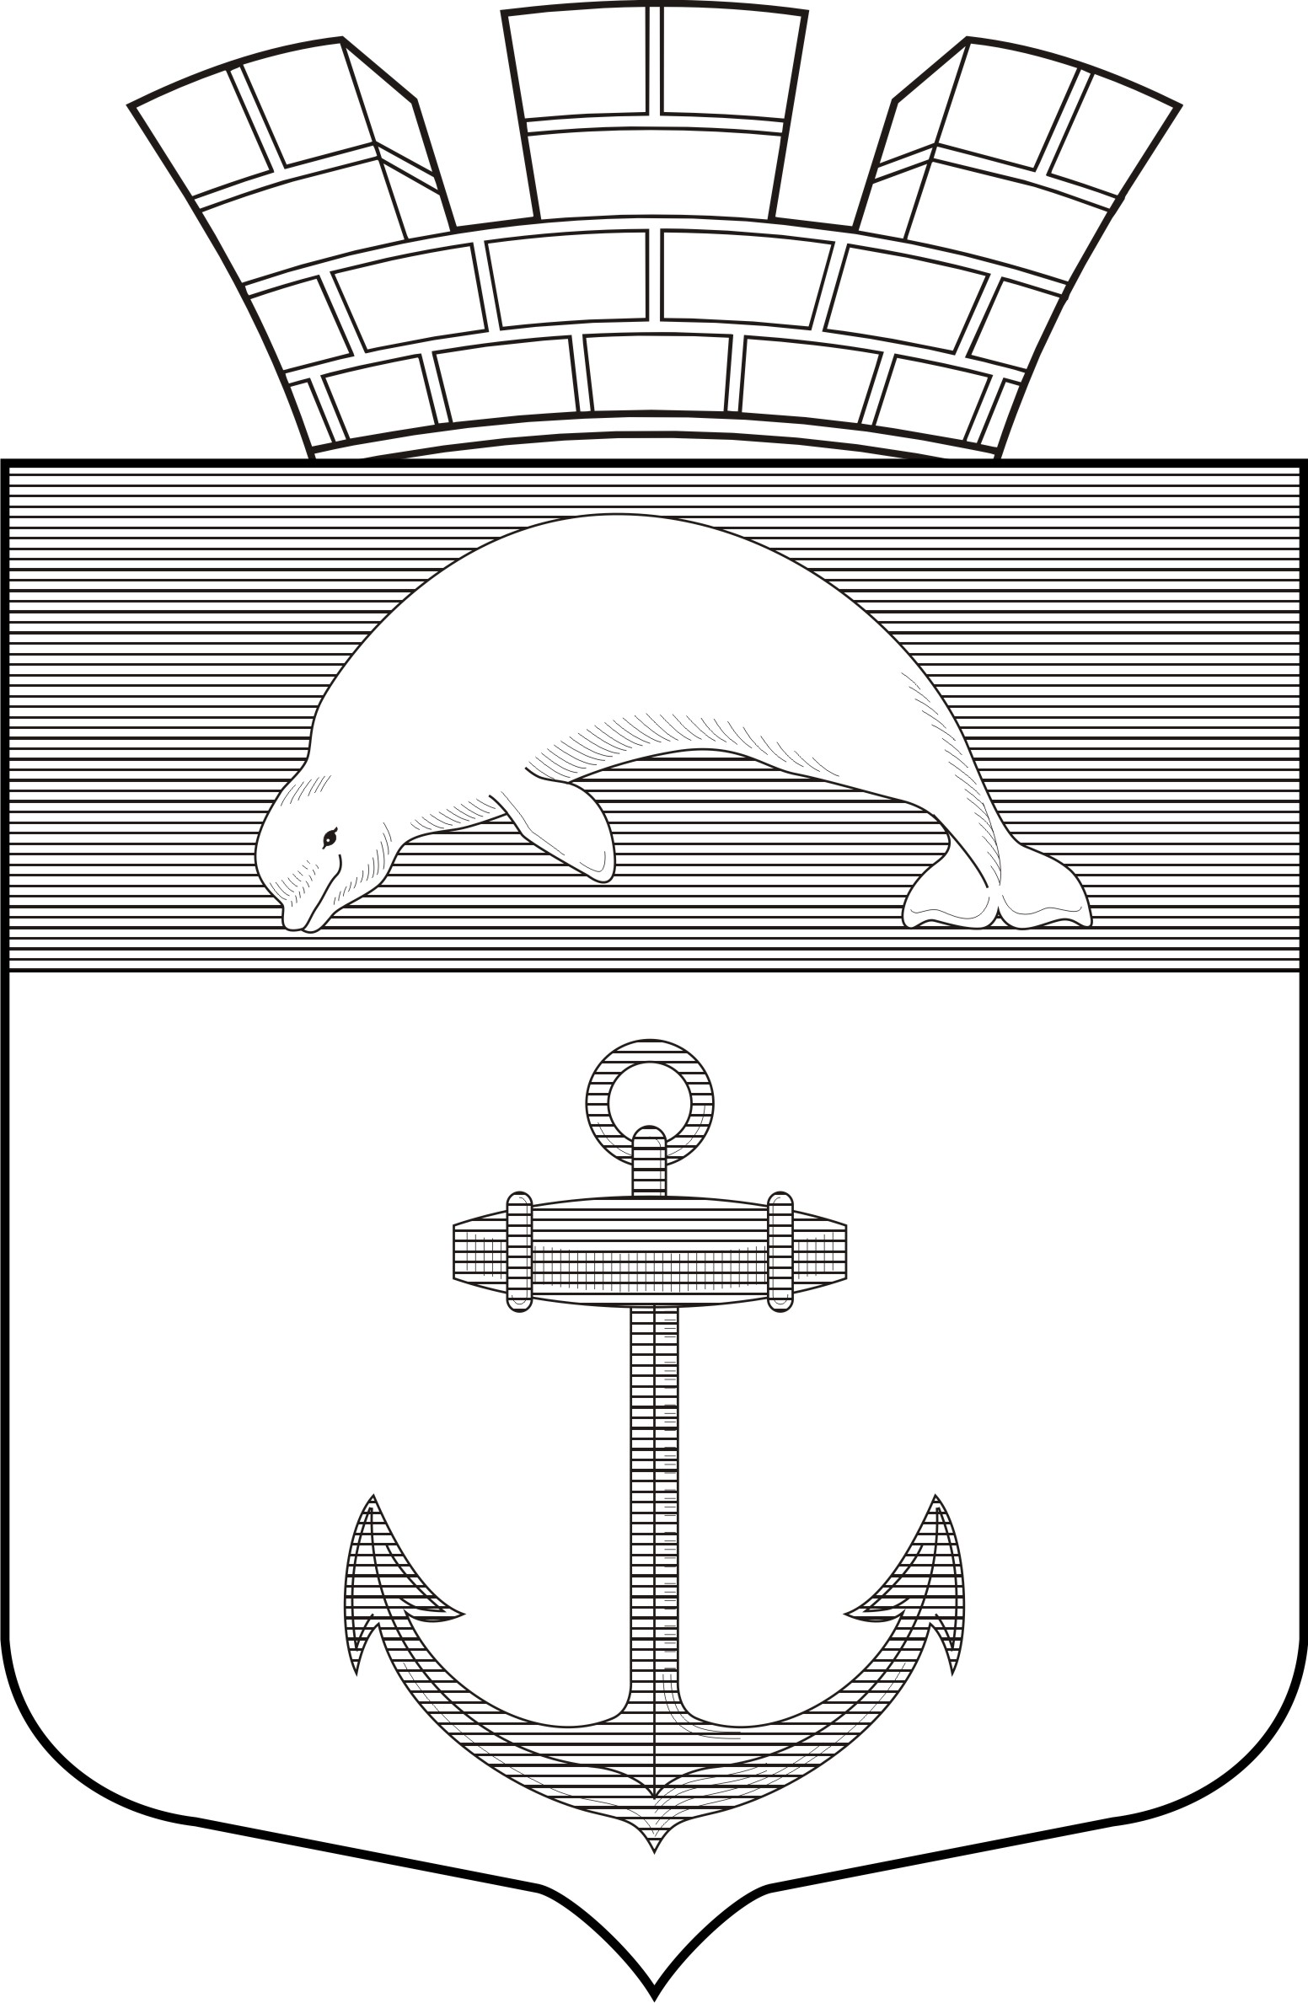

РЕСПУБЛИКА КАРЕЛИЯ

Администрация Чупинского городского поселения

ПОСТАНОВЛЕНИЕ № 11

пгт.Чупа 13 мая 2015г.

«Об утверждении плана мероприятий по реализации
«Программы развития автомобильных дорог общего
пользования Чупинского городского поселения на период
2012-2016гг.» на 2015 год »

В целях реализации «Программы развития автомобильных дорог общего пользования Чупинского городского поселения на период 2012-2016гг.», утвержденную Решением 19 сессии 2 созыва Совета Чупинского городского поселения от 12.03.2012г. № 98

Администрация Чупинского городского поселения

ПОСТАНОВЛЯЕТ:

1. Утвердить План мероприятий по реализации «Программы развития автомобильных дорог общего пользования Чупинского городского поселения на период 2012-2016гг» на 2015 год (Приложение №1).
2. Контроль за исполнением настоящего постановления оставляю за собой.

Глава Чупинского городского поселения Ю.А.Давыдов

Приложение №1 к Постановлению администрации Чупинского
городского поселения от 13 мая 2015г. № 11

План мероприятий по реализации
«Программы развития автомобильных дорог общего пользования Чупинского городского поселения на период 2012-2016гг»
на 2015 год

№п/п | Наименование мероприятия | Сроки исполнения | Объем финансирования  из бюджета Чупинского городского поселения на 2015 год (тыс. руб.)
1 | Содержание автомобильных дорог общего пользования Чупинского городского поселения (снегоочистка, уборка мусора, установка дорожных знаков, разметка пешеходных переходов и т.д.) | в течение года | 522,0 – бюджет Чупинского городского поселения
2 | Ремонт автомобильных дорог общего пользования Чупинского городского поселения¹ | май - сентябрь | 3 348,51 - бюджет Чупинского городского поселения

1 Конкретные мероприятия по ремонту автомобильных дорог общего пользования Чупинского городского поселения с указанием объемов приведены в Приложении №2

Приложение №2 к Постановлению администрации Чупинского
городского поселения от 13.05.2015г. №11

Мероприятия
по ремонту автомобильных дорог общего пользования
Чупинского городского поселения
на 2015 год
(проводимых в рамках мероприятий по реализации
«Программы развития автомобильных дорог общего пользования Чупинского городского поселения на период 2012-2016гг»)

№п/п | Наименование мероприятия | Объемы проводимого ремонта | Сроки выполнения | Объем финансирования из бюджета Чупинского городского поселения  (тыс. руб.)
1  1.1  1.2 | Ремонт автомобильных дорог общего пользования  асфальтобетонное покрытие:  - улица Коргуева (переход на улицу Северная) ширина 4,5м на 150 п.м.  - улица Пионерская (гаражная застройка) ш.6,0 на 60 м.  - улица Клубная ш.5,0 на 310п.м.  - площадь по улице Пионерская у магазина «Шахтер» с заездами  ш.6,0 на 55м.  ш.3,5 на 15м.  - съезды с улицы Пионерской у МКД № 96 ш.3,5 на 35 м.  - у МКД № 92 ш.4,5 на 40 п.м.  - у здании № 59 «Шахтер»  ш.6,0 на 40 п.м.  - у МКД №74 ш.6,0 на 65 п.м.  - у МКД №67 ш.3,5 на 30 п.м.  - улица Платонова ш.4,5 на 150 п.м.  - улица Северная ш.4,5 на 200 п.м.  грунтовое покрытие:  - улица Коргуева (переход на улицу Северная) ширина 4,5м на 150 п.м.;  - улица Пионерская (гаражная застройка) ш.6,0 на 60 м.;  - улица Клубная ш.5,0 на 310п.м.;  - площадь по улице Пионерская у магазина «Шахтер» с заездами  ш.6,0 на 55м., ш.3,5 на 15м.;  - съезды с улицы Пионерской у МКД № 96 ш.3,5 на 35 м.;  - у МКД № 92 ш.4,5 на 40 п.м.;  - у здании № 59 «Шахтер»  ш.6,0 на 40 п.м.;  - у МКД №74 ш.6,0 на 65 п.м.;  - у МКД №67 ш.3,5 на 30 п.м.;  - улица Платонова ш.4,5 на 150 п.м.;  - улица Северная ш.4,5 на 200 п.м.; | 150 п.м.  60 п.м.  310 п.м.  55 п.м.  15 п.м.  35 п.м.  40 п.м.  40 п.м.  65 п.м  30 п.м.  150 п.м.  200 п.м.  500 тон | июль  июль  июль  июль  июль  июль  июль  июль  июль  июль  июль  июнь-август | 412,0  207,0  925,0  223,0  80,0  109,0  137,0  224,0  69,0  412,51  550,00  400,0
 | Итого: |  |  | 3 748,51

